Россияне взяли рекордное количество кредитов
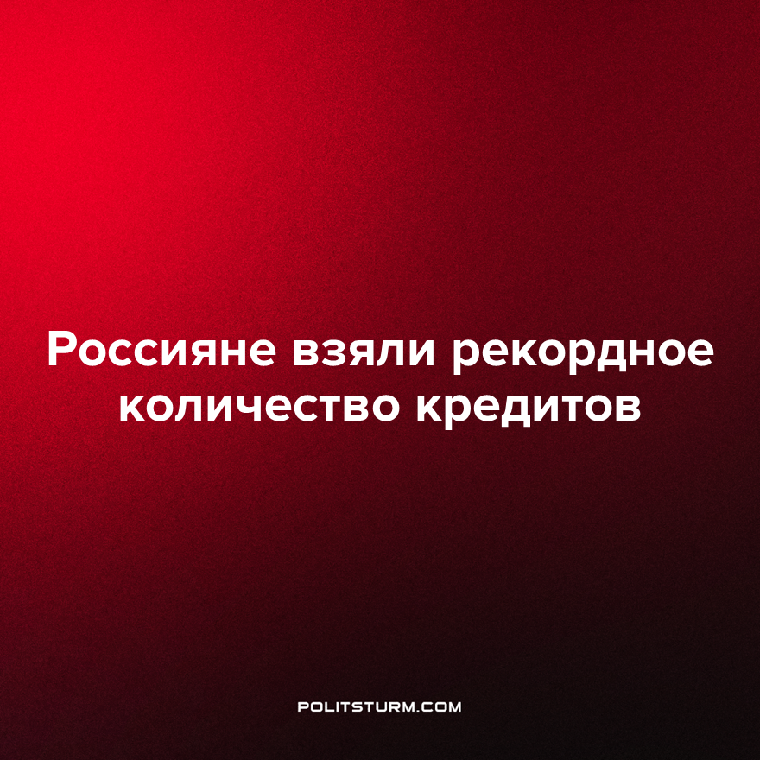

Оригинальная статья
2023-09-14
1 мин. на чтение

С начала года общий размер кредитов и займов россиян достиг 32 трлн рублей. Причем он рос рекордными темпами – на 3,3 трлн рублей с января 2023 года, сообщают «Известия» со ссылкой на Центробанк.
Больше всего выросла доля ссуд по ипотеке. Сейчас она составляет 51,9% от всех ссуд. 43% – это потребительские займы и кредитные карты, 4,7% – автокредиты. Если сравнивать с 2021 годом, то ипотека выросла на 4,3%. Такой рост ипотеки объясняется тем, что часть россиян опасалась повышения ставок, а некоторые торопились взять льготную ипотеку, так как соответствующая программа была продлена лишь до июля 2024 года.
Что касается роста закредитованности в целом, то эксперты связывают его с тем, что в 2022 году из-за неопределенности и проблем с логистикой и доставкой товаров россияне покупали меньше, чем хотели, и сейчас восполняют это. Кроме того, многие ожидают очередного роста цен, поэтому торопятся приобрести товары.
Постоянное повышение цен на всевозможные товары и услуги наряду с неизменным или снижающимся уровнем заработной платы нередко вынуждают всё большее число людей оформлять кредиты, ввиду нехватки денежных средств для совершения той или иной покупки, в том числе и незапланированной (например: оплата медицинских услуг, ремонт жилья и др.). Бывает, что граждане глубоко влезают в долги, начиная брать новые кредиты для закрытия старых, оказываясь, таким образом, на «финансовом крючке».
Кроме того, сама капиталистическая система общества активно пропагандирует потребительскую культуру и стимулирует у людей желание приобретать как можно больше новых вещей. Не отстают также банковские и кредитные учреждения, внедряющие бесконечные рекламные кампании, убеждающие население брать деньги взаймы с крайне «выгодной» ставкой.
В современных реалиях всё больше людей, тратя все силы на тяжёлый труд и позволяя себе только самые базовые блага, ещё и остаются в должниках. Эти финансовые оковы объединяют трудящихся в их общем интересе – борьбе за освобождение от эксплуатации, за общество труда, за социализм.
Пролетариям нечего терять, кроме своих цепей. Приобретут же они весь мир.
Источник: Центральная профсоюзная газета «Солидарность» – «Россияне взяли рекордное количество кредитов» от 05 сентября 2023 г.

Оригинальная статья

